Министерство образования и науки РФ
Федеральное государственное бюджетное образовательное учреждение
высшего профессионального образования
ВОЛГОГРАДСКИЙ ГОСУДАРСТВЕННЫЙ ТЕХНИЧЕСКИЙ УНИВЕРСИТЕТ
(ВолгГТУ)

Кафедра «Системы автоматизированного проектирования и поискового конструирования»

Отчет по лабораторной работе №1
по дисциплине
«Проектирование АСОиУ»

Выполнила: студентка группы САПР-1н
Полетавкина Т.А.
Проверил(а):

Волгоград, 2018
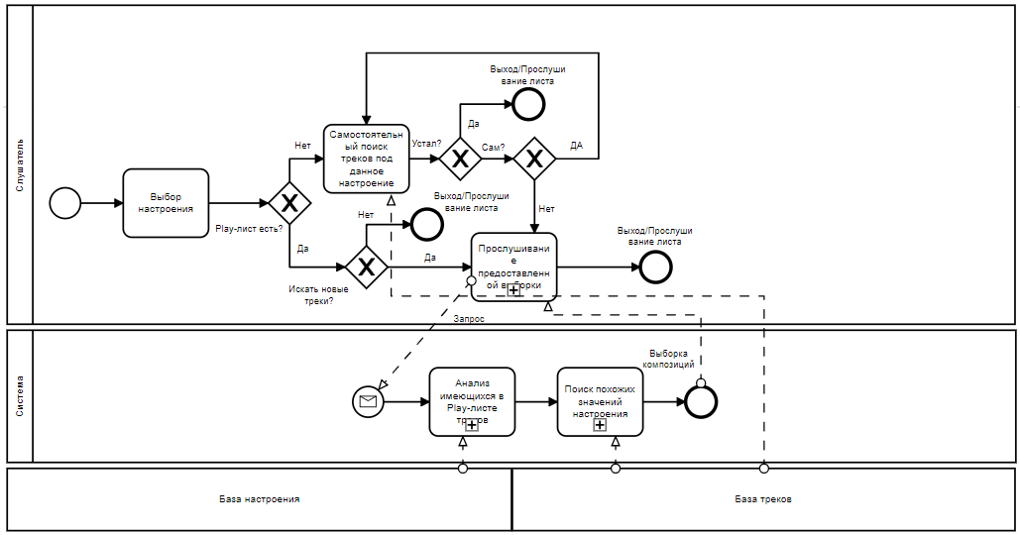
Рисунок 1 – Диаграмма BPMN
Поиск музыкальных треков по настроению слушателя.
Для начала конкретному слушателю необходимо выбрать какое-то, из предложенного варианта, настроение. Затем если у его уже имеется здесь плей-лист, и он просто желает его прослушать он этим и занимается. Если же плей-листа не имеется, то ему придется самостоятельно подобрать первые несколько треков. Слушатель может либо самостоятельно искать необходимые треки или позволить это сделать системе. Система работает следующем образом: имеющиеся треки, выбранные из обширной базы треков уже имеют необходимые данные про процентное отношение к какому-либо настроению (если трек добавлен пользователем, то он сравнивается с константой (базой настроения) для обработки и выявления процентного отношения к настроениям). После несложных подсчетов система будет искать треки в базе треков соответствующие эмоциональной восприимчивости слушателя к данному настроению. Предоставленную выборку слушатель прослушивает и если песня подходит, то может добавить ее в свой плей-лист. При обновлении плей-листа слушателя система будет более точно предоставлять свою выборку.

